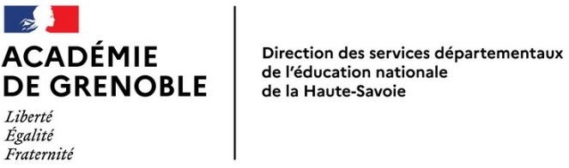

à, Directrice, directeur, enseignant(e),

objet : mise en place du groupe ressources à l’accompagnement des élèves à besoins éducatifs particuliers

Dans le cadre du PACTE, nous avons souhaité créer un groupe ressources à l’accompagnement à la prise en charge des élèves à besoins éducatifs particuliers. Ce groupe à pour volonté de travailler en coopération avec les enseignants et les équipes pour partager et élaborer des outils, des stratégies améliorant la prise en charge des élèves.

Les objectifs de ce groupe d’échange sont :
- Analyse des difficultés élèves
- Analyse des difficultés enseignants
- Proposition d’outils
- Aide à la conception d’un protocole d’accueil et de travail pour l’élève
- Suivi du protocole
- Amélioration du climat de classe

Les membres de ce groupe sont :
- Maud Tomasi, directrice de l’école du Chef-Lieu à Poisy
- Manon Chambon, enseignante à l’école Carnot à Annecy
- Emmanuel Pont, conseiller pédagogique de circonscription

Comment se déroulera notre accompagnement ?
- Suite au premier contact, nous préparerons des outils, des éléments au regard des difficultés énoncées.
- Nous fixerons avec vous un temps d’échange, hors temps de classe, dans votre école.
- Des outils, des stratégies vous seront proposés
- Un second temps d’échange sera prévu afin d’ajuster les dispositifs mis en œuvre

Comment solliciter notre aide ?
- Nous contacter par mail à l’adresse suivante, en nous joignant le document « premier contact* » : maud.tomasi@ac-grenoble.fr

Pour conclure, nous n’avons la prétention d’avoir les réponses à toutes les difficultés que vous pourriez rencontrer, néanmoins nous savons que c’est en réfléchissant ensemble que nous parviendrons à améliorer le quotidien de votre classe.

*lien pour la fiche « premier contact

